**期中模拟卷一**

（测试范围：第六章～第九章，满分100分，时间60分钟）

学校:___________姓名：___________班级：___________考号：___________

**一．选择题（共7小题，每小题3分，共21分）**

1．（2020春•南京月考）用井绳从井里向上提水，提水时水桶受到竖直向上的拉力，这个拉力的施力物体是（　　）

A．水桶 B．井绳 C．手 D．水和水桶

2．（改编）下述物体的重力最接近1N的是（　　）

A．一张试卷 B．一只母鸡

C．两个鸡蛋 D．一名中学生

3．（2019秋•龙岩期末）图事例中应用了重力方向的是（　　）

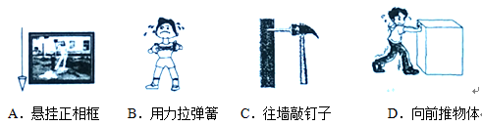

4．（2020•长沙模拟）关于惯性的理解和现象解释，以下说法正确的是（　　）

A．一切物体都有惯性，所以月球上的物体也有惯性

B．高速公路汽车限速是为了安全，因为速度越大惯性越大

C．汽车紧急刹车时，由于惯性的作用，乘客因而向前倾

D．汽车驾驶员和乘客系上安全带能减小惯性，避免出现安全事故

5．（2020春•沙坪坝区校级月考）下列说法正确的是（　　）

A．静止在连通器内的液体，液面总是相平的

B．做托里拆利实验时，若有空气进入管内，则测出的大气压值比实际值大

C．由 v＝学科网(www.zxxk.com)--教育资源门户，提供试题试卷、教案、课件、教学论文、素材等各类教学资源库下载，还有大量丰富的教学资讯！可知，匀速直线运动的速度与路程成正比，与时间成反比

D．由ρ＝学科网(www.zxxk.com)--教育资源门户，提供试题试卷、教案、课件、教学论文、素材等各类教学资源库下载，还有大量丰富的教学资讯！可知，质量相同的两个实心物体，它们的体积与密度成反比

6．（2020•青浦区一模）下列工具中，主要利用大气压工作的是（　　）

A．吸尘器 B．液位计 C．茶壶 D．订书机底座比较大

7．（2019秋•慈溪市期末）如图用两手食指同时按压铅笔的两端，下列说法正确的是（　　）

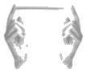

A．笔尖对手指的压力大于笔尾对手指的压力

B．笔尖对手指的压力小于笔尾对手指的压力

C．笔尖对手指的压强大于笔尾对手指的压强

D．笔尖对手指的压强等于笔尾对手指的压强

**二．多选题（共3小题，共12分。全对得4分，漏选得1分，错选得0分）**

8．（2019秋•顺义区期末）如图所示的实例中，属于连通器应用的是（　　）

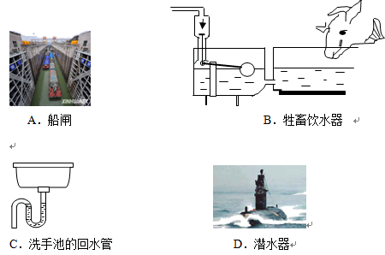

9．（2020•河北模拟）在水平雪地上滑行的运动员如图所示，下列说法正确的是（　　）

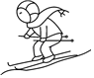

A．运动员弯着腰是通过降低重心来增大重力

B．运动员受到的重力与地面对他的支持力是一对平衡力

C．运动员滑行时有惯性，停下来就没有惯性

D．停止蹬地运动员就慢慢停下来，说明力是改变物体运动状态的原因

10．（2019秋•阳信县期末）关于力的知识，下列说法正确的是（　　）

A．人推墙的同时也受到墙的推力

B．只有直接接触的物体间才能产生力的作用

C．汽车在弯曲的跑道上匀速行驶，它的运动状态不变

D．人坐在沙发上，沙发凹下去，这表明力可以改变物体的形状

**三．填空题（共9小题，每空1分，共20分）**

11．（2020•江西模拟）“高空王子”阿迪力•吾休尔，中国杂技家协会副主席、新疆“达瓦孜”艺术的第六代传人，先后打破并创造5项走钢丝吉尼斯纪录。如图所示，阿迪力在钢丝绳上行走时，总是不断调整自己的重心，尽量使重力作用线　 　（填重力的方向）通过钢丝绳，只有这样，他才能在重力和　 　力的作用下处于平衡状态。

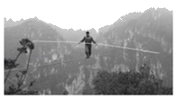

12．（2020•广东模拟）如图所示，弹簧测力计的量程为　 　N，读数是　 　，则图中重物M的质量是　 　kg．（g取10N/kg）

学科网(www.zxxk.com)--教育资源门户，提供试题试卷、教案、课件、教学论文、素材等各类教学资源库下载，还有大量丰富的教学资讯！

13．（2019秋•龙岩期末）如图所示，两人脚上穿着轮滑在玩游戏，静止时，女孩从后面用力推男孩，出现了男孩和女孩分别向前和向后运动的现象，男孩向前运动时由于受到女孩的推力，　 　发生改变；由于　 　，女孩受到男孩对她向后的力而向后运动。

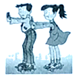

14．（2020•江西模拟）在测量滑动摩擦力的实验中，用弹簧测力计水平拉动木块，使它沿长木板做匀速直线运动。弹簧测力计的示数是 N；如果在木块上再放一个钩码，则木块在木板上运动时受到的滑动摩擦力将 。

学科网(www.zxxk.com)--教育资源门户，提供试题试卷、教案、课件、教学论文、素材等各类教学资源库下载，还有大量丰富的教学资讯！

15．（2020•重庆模拟）意大利物理学家　 　通过理想实验推翻了亚里士多德“力是维持物体运动状态的原因”的观点。牛顿总结前人的研究成果，概括出牛顿第一定律：一切物体在没有受到外力作用的时候，总保持　 　状态。

16．（2020•宜昌模拟）如图，在一起交通事故中，车头受到所载水泥管的冲击，严重挤压变形，这是由于　 　（选填“汽车”或“水泥管”）具有惯性，从而保持　 　所致。

学科网(www.zxxk.com)--教育资源门户，提供试题试卷、教案、课件、教学论文、素材等各类教学资源库下载，还有大量丰富的教学资讯！

17．（2020•长沙模拟）如图，轮船由下游经过船闸驶往上游。图中上游的水对A阀门的压强　 　下游的水对B阀门的压强（选填“大于”、“等于”或“小于”）。船进入闸室后，先关闭阀门B和闸门D，再打开阀门A，当闸室中的水位上升时，船底受到水的压

力　 　（选填“增大”或“减小”或“不变”），闸室水面与上游水面最终会相平，这是利用了　 　原理。

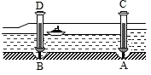

18．（2020•江西模拟）如图所示的是我战国时期的青铜汲酒器示意图，长柄上端与球形底部各开一小孔a、b．当汲酒器内充满酒水时。用手严密地按住开囗　 　（选填“a”或“b”），然后向上提升长柄就可以将酒取出来。酒水在青铜汲酒器中不会流出来是由于　 　的作用。

学科网(www.zxxk.com)--教育资源门户，提供试题试卷、教案、课件、教学论文、素材等各类教学资源库下载，还有大量丰富的教学资讯！

19．（2020•常州模拟）如图是小明在上学的路上，伞被风吹得向上翻起的情景，伞的上表面风速比下表面　 　，上表面空气压强比下表面　 　。

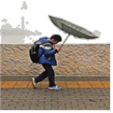

**四．简答与计算题（共5小题，第20、21题，每小题4分；第22小题6分；第23小题7分；第24小题10分，共31分）**

20．（2019春•青岛期中）综合问答：请用相关的两个物理知识点解释如下场景：

小雨买了一盒饮料，将吸管尖的一端很容易插入盒中，然后用力一吸就将饮料吸入口中。

21．（2019秋•龙岩期末）用橡皮擦擦去作业纸上的铅笔字迹时，用力一些能使字迹擦得更干净，请你解释其中的道理。假如没有摩擦力，试写出2个合理的场景。

22．（2019春•扶沟县期中）如图所示：直升机在进行救援时，施救人员从飞机上通过救援绳下落，施救人员自身重力为700N，匀速上升和匀速下降时人受到的空气阻力均为50N，根据要求回答以下问题：

（1）飞机吊着施救人员悬空静止时，绳对施救人员身体的拉力为多少？

（2）飞机吊着施救人员沿竖直方向匀速上升时，绳对施救人员的拉力为多少？

（3）飞机吊着施救人员沿竖直方向匀速下降时，绳对施救人员的拉力为多少？

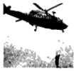

23．（2019秋•微山县期末）一辆自重是5.0×104N的卡车，装着25箱货物，每箱货物的质量是300kg，行驶到一座立有限重标志（如图所示）的桥前，问：

（1）这辆卡车总重多少牛？

（2）要想安全过桥需要卸下几箱货物？（g取10N/kg）

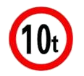

24．（2020•嘉定区一模）质量为1千克，底面积为2×10﹣2米2的圆柱形容器甲置于水平地面上，容器内盛有体积为4×10﹣3米3的水。（g取10N/kg）求：

（1）容器甲中水的质量m。

（2）容器甲对地面的压强p；

（3）现将容器甲中的水全部倒入底面积为4×10﹣2米2盛有水的圆柱形容器乙中，求水对容器乙底部压强增加量的范围。

**五．实验探究题（共4小题）**

20．（2020春•南京月考）在“探究压力的作用效果跟什么因素有关”的实验时，同学们利用小桌、海绵、砝码等器材做了如图所示的系列实验。

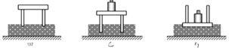

（1）同学们是根据　 　来比较压力的作用效果的；这种方法叫 法；

（2）观察比较图甲、乙所示的情况可以得到的结论是：受力面积一定时，压力越大，压力的作用效果越 　（选填“明显”或“不明显”）。

（3）观察比较乙、丙所示的情况，下列生活实例中的应用与这个结论对应的有　 　。

A．重型坦克履带很宽

B．压路机的碾子质量很大

C．鞋底刻有很深的花紋

D．书包的背带做得宽且松软

21．（2020•衡阳模拟）同学们在探究液体压强的实验中，进行了如图所示的操作：

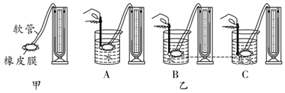

（1）如图甲所示是用来研究液体压强特点的压强计，发现U形管两端的液面高度不相同，接下来的操作是　 　。

（2）要探究液体压强与液体密度的关系，应选用　 　两图进行对比。

（3）小明保持B图中金属盒的位置不变，并将一杯浓盐水倒入烧杯中搅匀后，他发现U形管两侧的液面的高度差变大了，于是得出了“在同一深度，液体的密度越大，其内部的压强就越大”的结论。同学小婷认为他的结论不可靠，原因是　 　。

（4）完成实验后，小明发现根据压强计测出的压强p1和用烧杯中金属盒的深度计算出的压强p2不相等，多次实验仍存在这种现象，经过讨论，发现是由于金属盒的橡皮膜发生形变，从而导致p1　 　（选填“＞”“＜”或“＝”）p2。